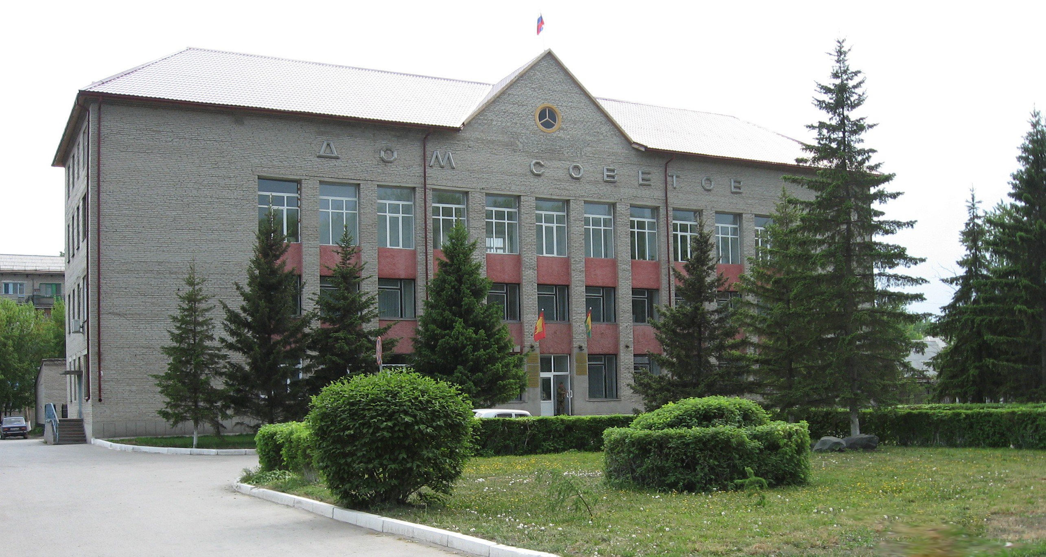

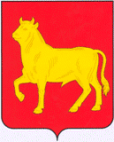

**"Бюллетень органов местного самоуправления**

**города Куйбышева Куйбышевского района Новосибирской области"**

**№ 65(1160) от 05 августа 2022 года**

**СОДЕРЖАНИЕ**

**РАЗДЕЛ I.** Правовые акты, принятые на местном референдуме; решения Совета депутатов города Куйбышева Куйбышевского района Новосибирской области

|  |  |  |
| --- | --- | --- |
| **1.1.** | **РАСПОРЯЖЕНИЕ СОВЕТА ДЕПУТАТОВ ГОРОДА КУЙБЫШЕВА от 05.08.2022 № 16-р** «О созыве тринадцатой сессии Совета депутатов города Куйбышева Куйбышевского района Новосибирской области пятого созыва» | 03 |

**РАЗДЕЛ II.** Правовые акты администрации, иных органов местного самоуправления и должностных лиц местного самоуправления города Куйбышева Куйбышевского района Новосибирской области

**РАЗДЕЛ III.** Официальные сообщения и материалы органов местного самоуправления города Куйбышева Куйбышевского района Новосибирской области

|  |  |  |
| --- | --- | --- |
| **3.1.** | **ИНФОРМАЦИОННОЕ СООБЩЕНИЕ** об итогах торгов | 04 |

**РАЗДЕЛ IV.** Иная информация

**РАЗДЕЛ I.**

**ПРАВОВЫЕ АКТЫ, ПРИНЯТЫЕ НА МЕСТНОМ РЕФЕРЕНДУМЕ; РЕШЕНИЯ СОВЕТА ДЕПУТАТОВ ГОРОДА КУЙБЫШЕВА КУЙБЫШЕВСКОГО РАЙОНА НОВОСИБИРСКОЙ ОБЛАСТИ**

* 1. **РАСПОРЯЖЕНИЕ СОВЕТА ДЕПУТАТОВ ГОРОДА КУЙБЫШЕВА от 05.08.2022 № 16-р** «О созыве тринадцатой сессии Совета депутатов города Куйбышева Куйбышевского района Новосибирской области пятого созыва»

**РАСПОРЯЖЕНИЕ**

05.08.2022 № 16-р

**О созыве тринадцатой сессии Совета депутатов города Куйбышева Куйбышевского района Новосибирской области пятого созыва**

Созвать тринадцатую сессию Совета депутатов города Куйбышева Куйбышевского района Новосибирской области пятого созыва 16 августа 2022 года в 11.00 часов в актовом зале администрации Куйбышевского муниципального района Новосибирской области (г. Куйбышев, ул. Краскома, 37).

Предложить на рассмотрение Совету депутатов города Куйбышева Куйбышевского района Новосибирской области вопросы:

- О внесении изменений в решение Совета депутатов от 21.12.2021 № 51 «О бюджете города Куйбышева Куйбышевского района Новосибирской области на 2022 год и плановый период 2023 и 2024 годов»;

- О внесении изменений в Положение об оплате труда муниципальных служащих органов местного самоуправления города Куйбышева Куйбышевского района Новосибирской области, утвержденное решением Совета депутатов города Куйбышева Куйбышевского района Новосибирской области от 05.08.2020 № 455;

- О внесении изменения в Положение о ежемесячной доплате к страховой пенсии по старости (инвалидности) лицам, осуществлявшим полномочия председателя Совета депутатов города Куйбышева Куйбышевского района Новосибирской области, Главы города Куйбышева Куйбышевского района Новосибирской области, утвержденное решением Совета депутатов города Куйбышева Куйбышевского района Новосибирской области от 24.12.2019 № 407;

- О внесении изменений в решение Совета депутатов от 27.04.2016 № 622 «Об утверждении Положения о порядке управления и распоряжения муниципальным жилищным фондом города Куйбышева Куйбышевского района Новосибирской области»;

- О внесении изменений в решение Совета депутатов от 09.02.2022 № 67 «О внесении изменений в решение Совета Депутатов от 27.04.2016 № 622 «Об утверждении Положения о порядке управления и распоряжения муниципальным жилищным фондом города Куйбышева Куйбышевского района Новосибирской области»;

- О внесении изменений в решение Совета депутатов города Куйбышева Куйбышевского района Новосибирской области от 26.04.2021 года № 527 «Об утверждении положения о размещении нестационарных торговых объектов на территории города Куйбышева Куйбышевского района Новосибирской области»;

- О признании утратившими силу отдельных решений Совета депутатов города Куйбышева Куйбышевского района Новосибирской области;

- О внесении изменений в решение Совета депутатов города Куйбышева Куйбышевского района Новосибирской области от 20.05.2011 № 36 «Об источнике официального опубликования муниципальных правовых актов города Куйбышева Куйбышевского района Новосибирской области».

Председатель Совета депутатов Е.А. Яблокова

**РАЗДЕЛ III.**

**ОФИЦИАЛЬНЫЕ СООБЩЕНИЯ И МАТЕРИАЛЫ ОРГАНОВ МЕСТНОГО САМОУПРАВЛЕНИЯ**

**ГОРОДА КУЙБЫШЕВА КУЙБЫШЕВСКОГО РАЙОНА НОВОСИБИРСКОЙ ОБЛАСТИ**

**3.1. ИНФОРМАЦИОННОЕ СООБЩЕНИЕ** об итогах торгов

**ИНФОРМАЦИОННОЕ СООБЩЕНИЕ**

об итогах торгов

По протоколу от 05.08.2022 года № 1 о рассмотрении заявок на участие в аукционе по продаже земельного участка общей площадью 753 кв.м., расположенного по адресу: Российская Федерация, Новосибирская область, Куйбышевский муниципальный район, городское поселение город Куйбышев, переулок Кузнецова, дом 1, с кадастровым номером: 54:34:011802:6, из земель населенных пунктов, разрешенное использование – для индивидуального жилищного строительства (далее - земельный участок), место проведения – Новосибирская область, город Куйбышев, ул. Краскома, д. 37, кабинет № 2, (количество поданных заявок - 1, лицо, признанное участником – Плотникова Ксения Николаевна), аукцион считать несостоявшимся.

На основании п.14 ст. 39.12 Земельного кодекса РФ, заключить договор купли-продажи земельного участка с Плотниковой К.Н. по начальной цене продажи земельного участка в размере: 177 000 (сто семьдесят семь тысяч) рублей 00 копеек.

Администрация города Куйбышева Куйбышевского района Новосибирской области

Совет депутатов города Куйбышева Куйбышевского района Новосибирской области

Редакционный совет:

- Кускова Е.Г., заместитель главы администрации города-

начальник отдела культуры, спорта и молодежной политики

(председатель)

- Рукицкая Т.А., управляющий делами администрации города Куйбышева

(заместитель председателя)

- Можаева А.А., ведущий эксперт управления делами

(секретарь)

- Пронина Е.В., ведущий эксперт по работе с общественностью и СМИ

- Шурышева О.Ю., депутат Совета депутатов г. Куйбышева (V созыва)

- Павлова Н.В., депутат Совета депутатов г. Куйбышева (V созыва)

Адрес издателя:

632387

Город Куйбышев Куйбышевского района Новосибирской области

Ул. Краскома, 37

Тел./факс (383862) 51-390, 50-930

E-mail: kainsk-today@mail.ru

Тираж 100 экземпляров

Электронная версия Бюллетеня

размещается на официальном сайте администрации города Куйбышева

Куйбышевского района Новосибирской области: www.kainsk.nso.ru

Распространяется бесплатно